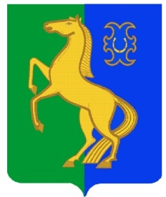
БАШҠОРТОСТАН РЕСПУБЛИКАҺЫ РЕСПУБЛИка БАШКОРТОСТАН
ЙƏРМƏКƏЙ районы АДМИНИСТРАЦИЯ
муниципаль РАЙОНЫның сельского поселения
СПАРТАК АУЫЛ СОВЕТЫ спартакский сельсовет
ауыл БИЛƏмƏҺе МУНИЦИПАЛЬНОГО РАЙОНА
ХАКИМИƏТЕ ЕРМЕКЕЕВСКий РАЙОН
452182, Спартак ауыл, Клуб урамы, 4 452182, с. Спартак, ул. Клубная, 4
Тел. (34741) 2-12-71,факс 2-12-71 Тел. (34741) 2-12-71,факс 2-12-71
е-mail: spartak_s_s@maiI.ru е-mail: spartak_s_s@maiI.ru

БОЙОРОҠ № 24 РАСПОРЯЖЕНИЕ

« 06 » май 2013 й. « 06 » мая 2013 г.

О закреплении огнетушителей и пожарных кранов

1.Закрепить огнетушители и пожарные краны за ответственными лицами по администрации сельского поселения Спартакский сельсовет муниципального района Ермекеевский район Республики Башкортостан на 2013 год согласно приложения № 1.
2.Управляющей делами администрации сельского поселения
Спартакский сельсовет Мастеровой Н.В. ознакомить ответственных работников администрации сельского поселения после его соответствующего утверждения.

Глава сельского поселения
Спартакский сельсовет Ф.Х.Гафурова

